“浓浓邻里情，欢乐闹元宵”主题活动

为营造良好的节日文化气氛，丰富群众文化生活，传承和发展中华优秀传统文化。2月2日下午，宝贝河社区新时代文明实践站举办了“浓浓邻里情，欢乐闹元宵”歌舞表演送元宵主题活动。让辖区群众在欢乐、祥和的氛围中欢度元宵佳节，此次活动组织30余名群众前来参加。

此次活动包括蒙古舞、扇子舞、猜字谜、送元宵等精彩节目，现场活动气氛热烈。本次活动增进了居民群众之间的交流，让大家在活动中感受到了元宵节的欢乐，喜庆祥和的气氛中感受到民族传统文化的魅力。

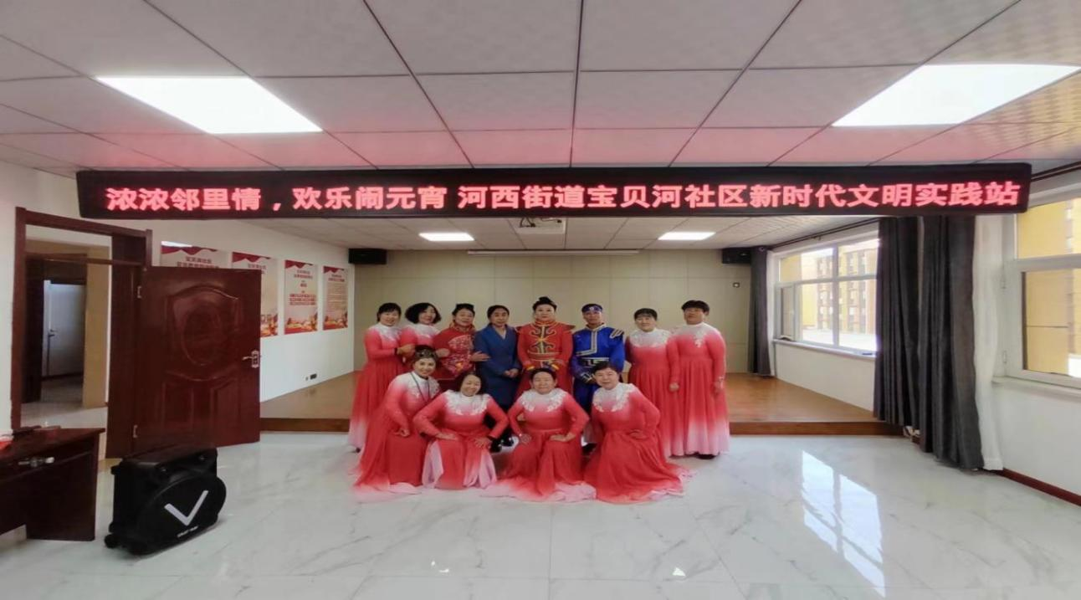

活动现场融知识性、趣味性为一体的趣味谜语包在气球中供群众竞猜，灯谜内容广泛，分为字谜、成语、知识、生活、廉政、党史的学习教育知识六个类别，既有通俗易懂的趣味猜题，也有较为复杂的抽象谜题，既具娱乐性，又具知识性。阵阵笑声、欢呼声不时传出。活动结束后又到小区内为过往的居民群众发放元宵，象征着团团圆圆。

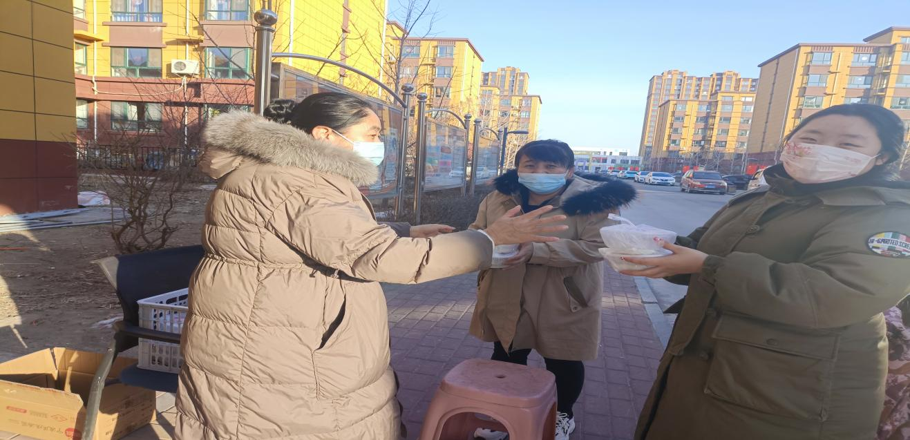

此次活动不仅让大家体验到节日的欢乐气氛，感受了传统民俗文化的魅力，有效促进了社区生态文明和精神文明建设，这种寓教于乐的活动深受群众喜爱，增强了群众的幸福感。

